23.11.2021
Замена фонаря
Ул.Октябрьская, 38
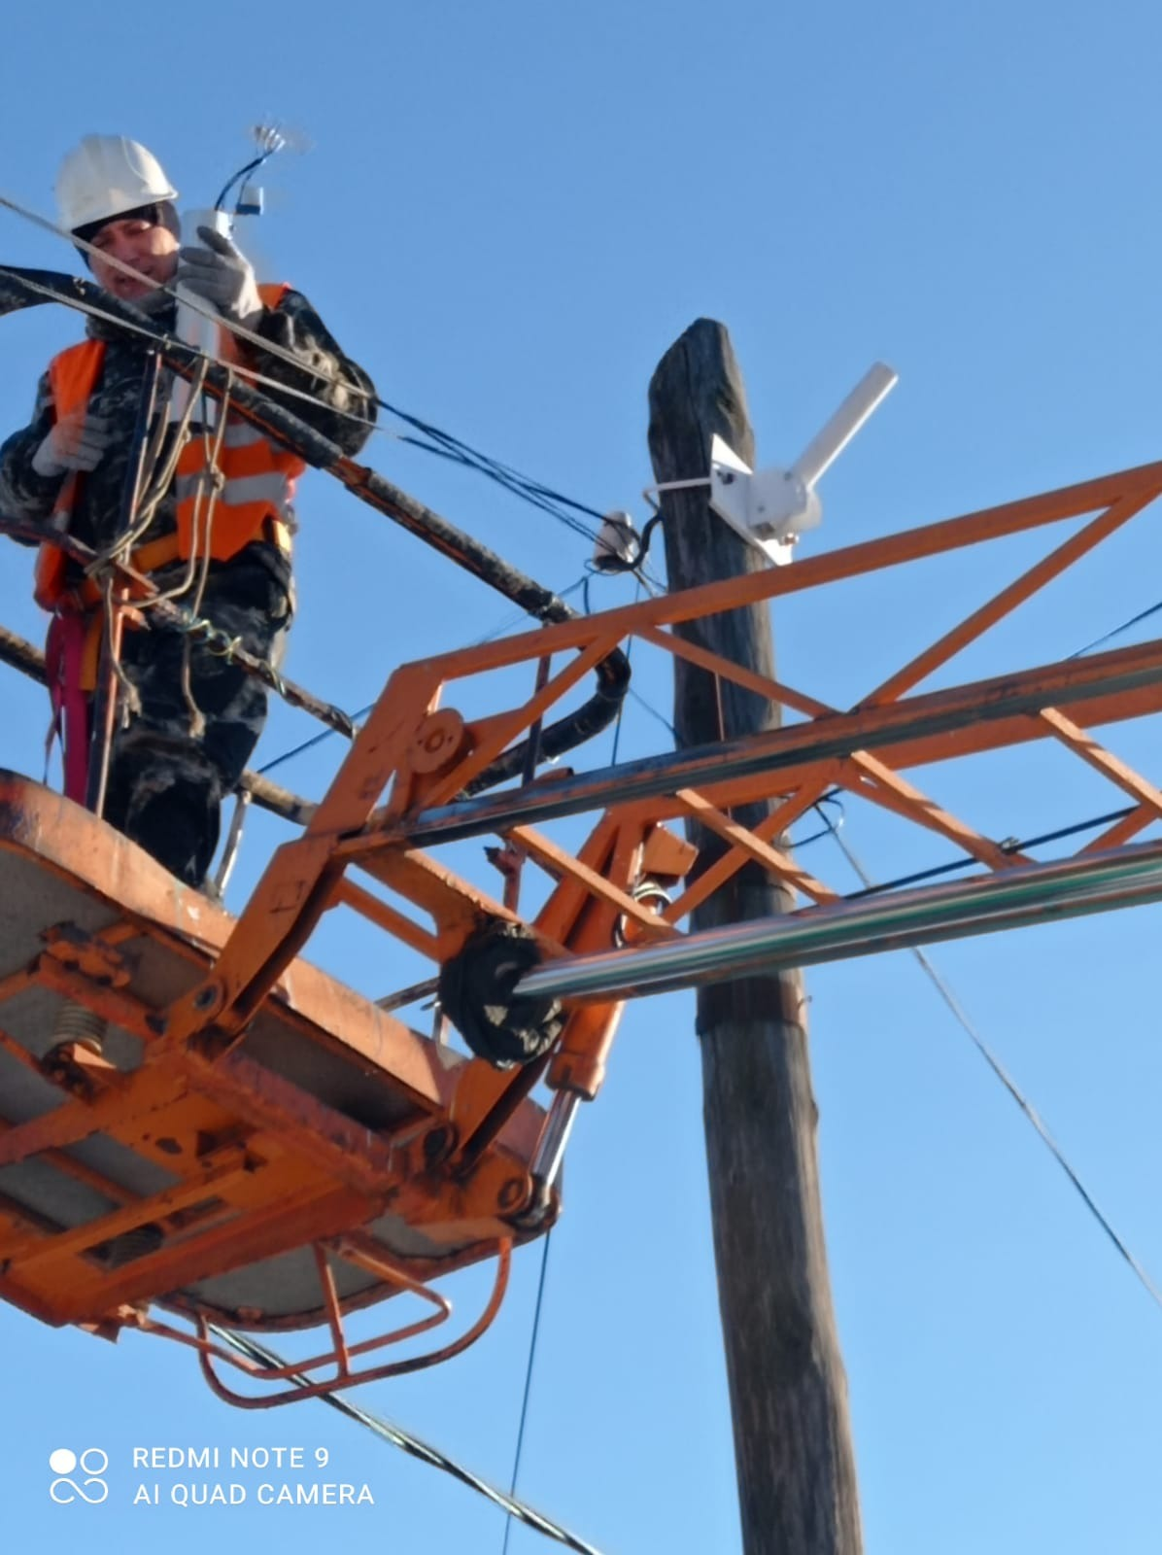

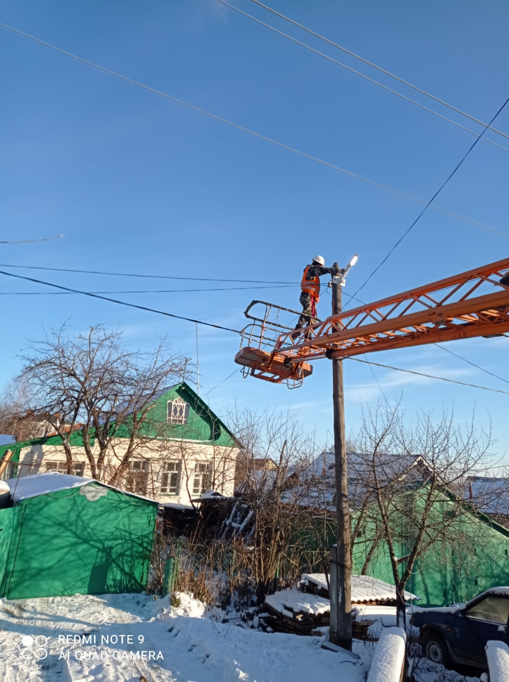

Замена фотореле
Ул.Октябрьская, 39
